Батыс Қазақстан облысы әкімдігінің 2015 жылғы 30 маусымдағы № 153 "Батыс Қазақстан облысының жергілікті атқарушы органдарымен отбасы және балалар саласында көрсетілетін мемлекеттік қызметтер регламенттерін бекіту туралы" қаулысына өзгерістер енгізу туралы
Күшін жойған
Батыс Қазақстан облысы әкімдігінің 2015 жылғы 29 желтоқсандағы № 375 қаулысы. Батыс Қазақстан облысының Әділет департаментінде 2016 жылғы 26 қаңтарда № 4246 болып тіркелді. Күші жойылды - Батыс Қазақстан облысы әкімдігінің 2018 жылғы 15 наурыздағы № 60 қаулысымен
Ескерту. Күші жойылды - Батыс Қазақстан облысы әкімдігінің 15.03.2018 № 60 қаулысымен (алғашқы ресми жарияланған күнінен кейін күнтізбелік он күн өткен соң қолданысқа енгізіледі).
РҚАО-ның ескертпесі.
Құжаттың мәтінінде түпнұсқаның пунктуациясы мен орфографиясы сақталған.
"Қазақстан Республикасындағы жергілікті мемлекеттік басқару және өзін-өзі басқару туралы" 2001 жылғы 23 қаңтардағы, "Мемлекеттік көрсетілетін қызметтер туралы" 2013 жылғы 15 сәуірдегі Қазақстан Республикасының Заңдарын басшылыққа ала отырып, Батыс Қазақстан облысының әкімдігі ҚАУЛЫ ЕТЕДІ:
1. 2015 жылғы 30 маусымдағы № 153 "Батыс Қазақстан облысының жергілікті атқарушы органдарымен отбасы және балалар саласында көрсетілетін мемлекеттік қызметтер регламенттерін бекіту туралы" Батыс Қазақстан облысы әкімдігінің қаулысына (Нормативтік құқықтық актілерді мемлекеттік тіркеу тізілімінде № 3962 тіркелген, 2015 жылы 17 тамызда "Әділет" ақпараттық - құқықтық жүйесінде жарияланған) мынадай өзгерістер енгізілсін:
көрсетілген қаулымен бекітілген "Баланы (балаларды) патронаттық тәрбиелеуге беру" мемлекеттік көрсетілетін қызмет регламенті осы қаулының 1-қосымшасына сәйкес жаңа редакцияда жазылсын;
көрсетілген қаулымен бекітілген "Бала асырап алуға тілек білдірген адамдарды есепке қою" мемлекеттік көрсетілетін қызмет регламенті осы қаулының 2-қосымшасына сәйкес жаңа редакцияда жазылсын.
2. "Батыс Қазақстан облысының білім басқармасы" мемлекеттік мекемесі (А.Мыңбаева) осы қаулының әділет органдарында мемлекеттік тіркелуін, "Әділет" ақпараттық - құқықтық жүйесінде және бұқаралық ақпарат құралдарында оның ресми жариялануын қамтамасыз етсін.
3. Осы қаулының орындалуын бақылау Батыс Қазақстан облысы әкімінің орынбасары Б.М.Мәкенге жүктелсін.
4. Осы қаулы алғашқы ресми жарияланған күнінен кейін күнтізбелік он күн өткен соң қолданысқа енгізіледі.
Облыс әкімі | Н. Ноғаев
Батыс Қазақстан облысы әкімдігінің
2015 жылғы 29 желтоқсандағы № 375
қаулысына
1-қосымша
2015 жылғы 30 маусымдағы № 153
Батыс Қазақстан облысы әкімдігінің
қаулысымен бекітілген
"Баланы (балаларды) патронаттық тәрбиелеуге беру"
мемлекеттік көрсетілетін қызмет регламенті
1. Жалпы ережелер
1. "Баланы (балаларды) патронаттық тәрбиелеуге беру" мемлекеттік көрсетілетін қызметі (бұдан әрі – мемлекеттік көрсетілетін қызмет).
Мемлекеттік көрсетілетін қызмет Батыс Қазақстан облысының аудандардың және облыстық маңызы бар қаланың жергілікті атқарушы органдарымен (бұдан әрі – көрсетілетін қызметті беруші), Қазақстан Республикасы Білім және ғылым министрінің 2015 жылғы 13 сәуірдегі №198 "Отбасы және балалар саласында көрсетілетін мемлекеттік қызметтер стандарттарын бекіту туралы" бұйрығымен (Қазақстан Республикасының Әділет министрлігінде 2015 жылы 26 мамырда №11184 тіркелген) бекітілген "Баланы (балаларды) патронаттық тәрбиелеуге беру" мемлекеттік көрсетілетін қызмет стандартының (бұдан әрі – стандарт) негізінде көрсетіледі.
Мемлекеттік қызмет көрсету үшін өтініштерді қабылдау:
1) көрсетілетін қызметті берушінің кеңсесі;
2) "электрондық үкіметтің" www.egov.kz веб-порталы (бұдан әрі – портал) арқылы жүзеге асырылады.
Мемлекеттік қызмет көрсетудің нәтижелерін беру көрсетілетін қызметті берушінің кеңсесі арқылы жүзеге асырылады.
Мемлекеттік қызмет жеке тұлғаларға (бұдан әрі – көрсетілетін қызметті алушы) тегін көрсетіледі.
2. Мемлекеттік қызмет көрсету нысаны: электрондық (ішінара автоматтандырылған) және (немесе) қағаз түрінде.
3. Мемлекеттік қызмет көрсетудің нәтижесі:
1) көрсетілетін қызметті берушіге өтініш берген кезде: баланы (балаларды) патронаттық тәрбиеге беру туралы шарт (бұдан әрі - шарт) не стандарттың 10-тармағында көрсетілген жағдайларда және негіздер бойынша мемлекеттік қызмет көрсетуден бас тарту туралы дәлелді жауап (бұдан әрі – бас тарту туралы дәлелді жауап) болып табылады;
2) портал арқылы өтініш берген кезде: баланы (балаларды) патронаттық тәрбиеге беру туралы шарт жасасу туралы хабарлама (бұдан әрі – шарт жасасу туралы хабарлама) не стандарттың 10-тармағында көрсетілген жағдайларда және негіздер бойынша мемлекеттік қызмет көрсетуден бас тарту туралы дәлелді жауап болып табылады.
2. Мемлекеттік қызмет көрсету процесінде көрсетілетін қызметті берушінің
құрылымдық бөлімшелерінің (қызметкерлерінің) іс-қимыл тәртібін сипаттау
4. Мемлекеттік қызметті көрсету бойынша рәсімді (іс-қимылды) бастауға негіздеме стандарттың 9-тармағына сәйкес құжаттар тізбесін ұсыну болып табылады.
5. Мемлекеттік қызмет көрсету процесінің құрамына кіретін әрбір рәсімнің (іс-қимылдың) мазмұны, оның орындалу ұзақтығы:
1) көрсетілетін қызметті берушінің кеңсе қызметкері қажетті құжаттар тапсырылған сәттен бастап 15 (он бес) минут ішінде оларды қабылдауды, тіркеуді жүзеге асырады және көрсетілетін қызметті берушінің басшысына бұрыштама қоюға жолдайды;
2) көрсетілетін қызметті берушінің басшысы 1 (бір) күнтізбелік күн ішінде бұрыштама қояды, құжаттарды көрсетілетін қызметті берушінің жауапты орындаушысына жолдайды;
3) көрсетілетін қызметті берушінің жауапты орындаушысы 28 (жиырма сегіз) күнтізбелік күн ішінде келіп түскен құжаттарды қарайды, көрсетілетін қызметті алушыға шартты немесе бас тарту туралы дәлелді жауапты дайындайды;
4) көрсетілетін қызметті берушінің басшысы 1 (бір) күнтізбелік күн ішінде шартқа немесе бас тарту туралы дәлелді жауапқа қол қояды;
5) көрсетілетін қызметті берушінің кеңсе қызметкері 15 (он бес) минут ішінде мемлекеттік қызмет көрсетудің дайын нәтижесін көрсетілетін қызметті алушыға береді.
6. Келесі рәсімді (іс-қимылды) орындауды бастауға негіздеме болатын мемлекеттік қызмет көрсету бойынша рәсімнің (іс-қимылдың) нәтижесі:
1) көрсетілетін қызметті алушыдан құжаттарды қабылдау және оларды көрсетілетін қызметті берушінің басшысына беру;
2) көрсетілетін қызметті беруші басшысының жауапты орындаушыны тағайындауы және оған көрсетілетін қызметті алушының құжаттарын жолдауы;
3) көрсетілетін қызметті берушінің жауапты орындаушысының мемлекеттік көрсетілетін қызмет нәтижесін немесе бас тарту туралы дәлелді жауапты әзірлеуі;
4) көрсетілетін қызметті беруші басшысының көрсетілетін қызмет нәтижесіне немесе бас тарту туралы дәлелді жауапқа қол қоюы;
5) көрсетілетін қызметті берушінің кеңсе қызметкерінің көрсетілетін қызметті алушыға мемлекеттік көрсетілетін қызмет нәтижесін беруі.
3. Мемлекеттік қызмет көрсету процесінде көрсетілетін қызметті берушінің
құрылымдық бөлімшелерінің (қызметкерлерінің) өзара іс-қимыл тәртібін сипаттау
7. Мемлекеттік қызмет көрсету процесіне қатысатын көрсетілетін қызметті берушінің құрылымдық бөлімшелерінің (қызметкерлерінің) тізбесі:
1) көрсетілетін қызметті берушінің кеңсе қызметкері;
2) көрсетілетін қызметті берушінің басшысы;
3) көрсетілетін қызметті берушінің жауапты орындаушысы.
8. Мемлекеттік қызмет көрсету процесінде көрсетілетін қызметті берушінің құрылымдық бөлімшелерінің (қызметкерлерінің) рәсімдері (іс-қимылдары) мен өзара іс-қимылдары реттілігінің толық сипаттамасы "Баланы (балаларды) патронаттық тәрбиелеуге беру" мемлекеттік көрсетілетін қызмет регламентінің (бұдан әрі – регламент) 1-қосымшасына сәйкес мемлекеттік қызмет көрсетудің бизнес-процестерінің анықтамалығында көрсетіледі.
4. Халыққа қызмет көрсету орталықтарымен және (немесе) өзге де көрсетілетін
қызметті берушілермен өзара іс-қимыл тәртібін, сондай-ақ мемлекеттік қызмет көрсету
процесінде ақпараттық жүйелерді пайдалану тәртібін сипаттау
9. Портал арқылы мемлекеттік қызмет көрсету кезінде көрсетілетін қызметті беруші мен көрсетілетін қызметті алушының жүгіну және рәсімдердің (іс-қимылдардың) реттілігі тәртібін сипаттау:
1) көрсетілетін қызметті алушы жеке сәйкестендіру нөмірінің (бұдан әрі - ЖСН) және парольдің (порталда тіркелмеген қызмет алушылар үшін іске асырылады) көмегімен порталға тіркеледі;
2) 1 - процесс – мемлекеттік көрсетілетін қызметті алу үшін көрсетілетін қызметті алушының порталда ЖСН және паролін енгізу процесі (авторландыру процесі);
3) 1 - шарт – порталда ЖСН және пароль арқылы тіркелген мемлекеттік көрсетілетін қызметті алушы мәліметтерінің дұрыстығы тексеріледі;
4) 2 - процесс – мемлекеттік көрсетілетін қызметті алушының мәліметтерінде кемшіліктердің болуына байланысты порталда авторизациялаудан бас тарту туралы хабарлама қалыптастырылады;
5) 3 - процесс – мемлекеттік көрсетілетін қызметті алушы осы регламентте көрсетілген мемлекеттік көрсетілетін қызметті таңдайды, экранға мемлекеттік қызметті көрсетуге арналған сұраныс нысаны шығады және көрсетілетін қызметті алушы нысанды оның құрылымы мен үлгілік талаптарын ескере отырып толтырады (мәліметтерді енгізеді), стандарттың 9-тармағында көрсетілген қажетті құжаттардың көшірмелерін электрондық түрде сұраныс нысанына жалғайды, сондай-ақ сұранысты куәландыру (қол қою) үшін мемлекеттік көрсетілетін қызметті алушы ЭЦҚ тіркеу куәлігін таңдайды;
6) 2 - шарт – порталда ЭЦҚ тіркеу куәлігінің қолданылу мерзімі және қайтарып алынған (күші жойылған) тіркеу куәліктерінің тізімінде жоқтығы, сондай-ақ бірдейлендіру мәліметтерінің (сұраныста көрсетілген ЖСН мен ЭЦҚ тіркеу куәлігінде көрсетілген ЖСН арасындағы) сәйкестігі тексеріледі;
7) 4 - процесс – көрсетілетін қызметті алушының ЭЦҚ түпнұсқалығының расталмауына байланысты сұратылып отырған – мемлекеттік көрсетілетін қызметтен бас тарту жөнінде хабарлама қалыптастырылады;
8) 5 - процесс – мемлекеттік көрсетілетін қызметті беруші сұранысты өңдеу үшін мемлекеттік көрсетілетін қызметті алушының ЭЦҚ куәландырылған (қол қойылған) электрондық құжатты (мемлекеттік көрсетілетін қызметті алушының сұранысын) электрондық үкімет шлюзі арқылы (бұдан әрі – ЭҮШ) электрондық үкіметтің аймақтық шлюзінің автоматтандырылған жұмыс орнына (бұдан әрі – ЭҮАШ АЖО) жолдайды;
9) 3 - шарт – көрсетілетін қызметті беруші мемлекеттік қызметті көрсетуге негіздеме болатын стандарттың 9-тармағында көрсетілген көрсетілетін алушының жалғаған құжаттарының сәйкестігін тексереді;
10) 6 - процесс – көрсетілетін қызметті алушының құжаттарында кемшіліктердің болуына байланысты сұратылып отырған мемлекеттік көрсетілетін қызметтен бас тарту туралы хабарлама қалыптастырылады;
11) 7 - процесс – көрсетілетін қызметті алушы порталда қалыптастырылған мемлекеттік көрсетілетін қызметтің нәтижесін (электрондық құжат нысанындағы хабарлама) алады. Мемлекеттік қызметті көрсету нәтижесі көрсетілетін қызметті алушының "жеке кабинетіне" көрсетілетін қызметті берушінің уәкілетті тұлғасының ЭЦҚ-мен куәландырылған электрондық құжат нысанында жолданады.
Портал арқылы мемлекеттік қызметті көрсетуге тартылған ақпараттық жүйелердің функционалдық өзара іс-қимылдары осы регламенттің 2-қосымшасына сәйкес диаграммада көрсетіледі.
10. Мемлекеттік қызметті көрсету мәселелері бойынша көрсетілетін қызметті берушінің және (немесе) олардың лауазымды адамдарының шешімдеріне, әрекеттеріне (әрекетсіздігіне) шағымдану стандарттың 3-бөліміне сәйкес жүзеге асырылады.
"Баланы (балаларды)
патронаттық тәрбиелеуге беру"
мемлекеттік көрсетілетін
қызмет регламентіне
1-қосымша
Мемлекеттік қызмет көрсетудің бизнес-процестерінің анықтамалығы
"Баланы (балаларды) патронаттық тәрбиелеуге беру"

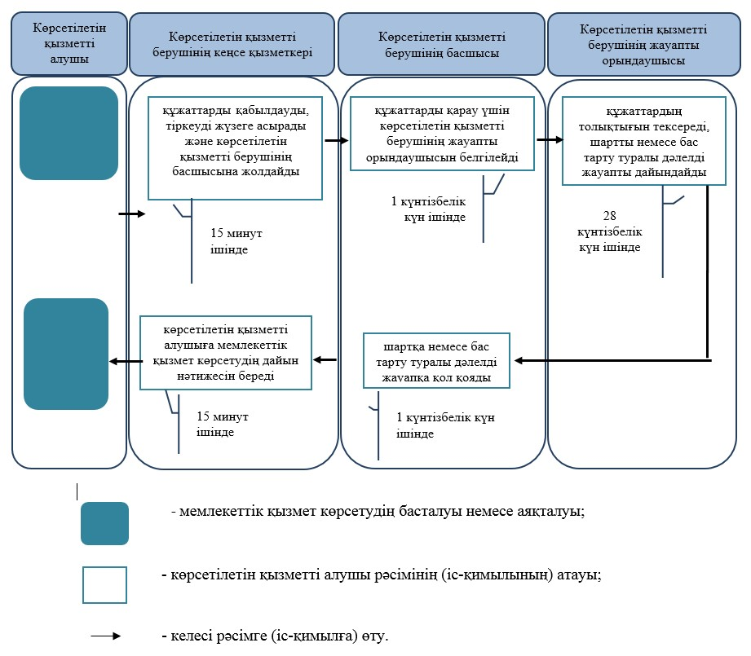

"Баланы (балаларды)
патронаттық тәрбиелеуге беру"
мемлекеттік көрсетілетін
қызмет регламентіне
2-қосымша
Портал арқылы мемлекеттік қызметті көрсетуге тартылған ақпараттық жүйелердің
функционалдық өзара іс-қимыл диаграммасы

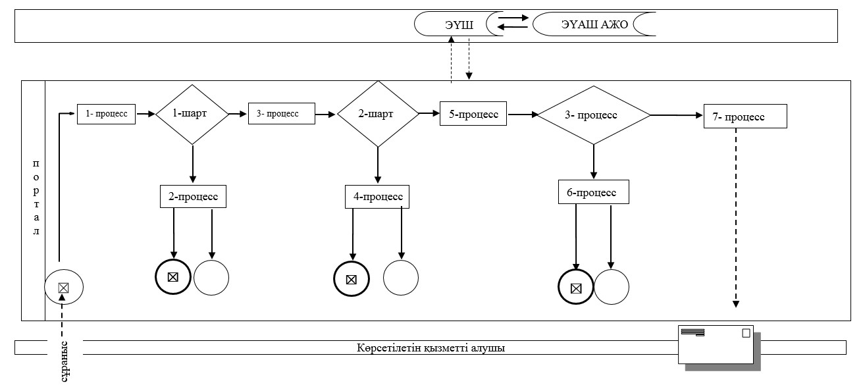

Батыс Қазақстан облысы әкімдігінің
2015 жылғы 29 желтоқсандағы № 375
қаулысына
2-қосымша
2015 жылғы 30 маусымдағы № 153
Батыс Қазақстан облысы әкімдігінің
қаулысымен бекітілген
"Бала асырап алуға тілек білдірген адамдарды есепке қою"
мемлекеттік көрсетілетін қызмет регламенті
1. Жалпы ережелер
1. "Бала асырап алуға тілек білдірген адамдарды есепке алу" мемлекеттік көрсетілетін қызметі (бұдан әрі – мемлекеттік көрсетілетін қызмет).
Мемлекеттік көрсетілетін қызмет Батыс Қазақстан облысының аудандардың және облыстық маңызы бар қаланың жергілікті атқарушы органдарымен (бұдан әрі – көрсетілетін қызметті беруші), Қазақстан Республикасы Білім және ғылым министрінің 2015 жылғы 13 сәуірдегі №198 "Отбасы және балалар саласында көрсетілетін мемлекеттік қызметтер стандарттарын бекіту туралы" бұйрығымен (Қазақстан Республикасының Әділет министрлігінде 2015 жылы 26 мамырда №11184 тіркелген) бекітілген "Бала асырап алуға тілек білдірген адамдарды есепке қою" мемлекеттік көрсетілетін қызмет стандартының (бұдан әрі – стандарт) негізінде көрсетіледі.
Мемлекеттік қызмет көрсету үшін өтініштерді қабылдау:
1) көрсетілетін қызметті берушінің кеңсесі;
2) "электрондық үкіметтің" www.egov.kz веб-порталы (бұдан әрі – портал) арқылы жүзеге асырылады.
Мемлекеттік қызмет көрсетудің нәтижелерін беру көрсетілетін қызметті берушінің кеңсесі арқылы жүзеге асырылады.
Мемлекеттік қызмет жеке тұлғаларға (бұдан әрі – көрсетілетін қызметті алушы) тегін көрсетіледі.
2. Мемлекеттік қызмет көрсету нысаны: электрондық (ішінара автоматтандырылған) және (немесе) қағаз түрінде.
3. Мемлекеттік қызмет көрсетудің нәтижесі:
1) көрсетілетін қызметті берушіге өтініш берген кезде: стандарттың 1-қосымшасына сәйкес нысан бойынша бала асырап алуға үміткер (лер) болу мүмкіндігі (мүмкін еместігі) туралы қорытынды (бұдан әрі – қорытынды) болып табылады;
2) портал арқылы өтініш берген кезде:стандарттың 2-қосымшасына сәйкес нысан бойынша бала асырап алуға үміткер (лер) болу мүмкіндігі (мүмкін еместігі) туралы қорытындының дайындығы туралы хабарлама (бұдан әрі – хабарлама) болып табылады.
2. Мемлекеттік қызмет көрсету процесінде көрсетілетін қызметті берушінің
құрылымдық бөлімшелерінің (қызметкерлерінің) іс-қимыл тәртібін сипаттау
4. Мемлекеттік қызметті көрсету бойынша рәсімді (іс-қимылды) бастауға негіздеме стандарттың 9-тармағына сәйкес құжаттар тізбесін ұсыну болып табылады.
5. Мемлекеттік қызмет көрсету процесінің құрамына кіретін әрбір рәсімнің (іс-қимылдың) мазмұны, оның орындалу ұзақтығы:
1) көрсетілетін қызметті берушінің кеңсе қызметкері қажетті құжаттар тапсырылған сәттен бастап 15 (он бес) минут ішінде оларды қабылдауды, тіркеуді жүзеге асырады және көрсетілетін қызметті берушінің басшысына бұрыштама қоюға жолдайды;
2) көрсетілетін қызметті берушінің басшысы 1 (бір) күнтізбелік күн ішінде бұрыштама қояды және құжаттарды көрсетілетін қызметті берушінің жауапты орындаушысына жолдайды;
3) көрсетілетін қызметті берушінің жауапты орындаушысы 13 (он үш) күнтізбелік күн ішінде келіп түскен құжаттарды қарайды, көрсетілетін қызметті алушыға қорытындыны дайындайды;
4) көрсетілетін қызметті берушінің басшысы 1 (бір) күнтізбелік күн ішінде қорытындыға қол қояды;
5) көрсетілетін қызметті берушінің кеңсе қызметкері 15 (он бес) минут ішінде мемлекеттік қызмет көрсетудің дайын нәтижесін көрсетілетін қызметті алушыға береді.
6. Келесі рәсімді (іс-қимылды) орындауды бастауға негіздеме болатын мемлекеттік қызмет көрсету бойынша рәсімнің (іс-қимылдың) нәтижесі:
1) көрсетілетін қызметті алушыдан құжаттарды қабылдау және оларды көрсетілетін қызметті берушінің басшысына беру;
2) көрсетілетін қызметті беруші басшысының жауапты орындаушыны белгілеуі және оған көрсетілетін қызметті алушының құжаттарын жолдауы;
3) көрсетілетін қызметті берушінің жауапты орындаушысының мемлекеттік көрсетілетін қызмет нәтижесін әзірлеуі;
4) көрсетілетін қызметті беруші басшысының көрсетілетін қызмет нәтижесіне қол қоюы;
5) көрсетілетін қызметті берушінің кеңсе қызметкерінің көрсетілетін қызметті алушыға мемлекеттік көрсетілетін қызмет нәтижесін беруі.
3. Мемлекеттік қызмет көрсету процесінде көрсетілетін қызметті берушінің
құрылымдық бөлімшелерінің (қызметкерлерінің) өзара іс-қимыл тәртібін сипаттау
7. Мемлекеттік қызмет көрсету процесіне қатысатын көрсетілетін қызметті берушінің құрылымдық бөлімшелерінің (қызметкерлерінің) тізбесі:
1) көрсетілетін қызметті берушінің кеңсе қызметкері;
2) көрсетілетін қызметті берушінің басшысы;
3) көрсетілетін қызметті берушінің жауапты орындаушысы.
8. Мемлекеттік қызмет көрсету процесінде көрсетілетін қызметті берушінің құрылымдық бөлімшелерінің (қызметкерлерінің) рәсімдері (іс-қимылдары) мен өзара іс-қимылдары реттілігінің толық сипаттамасы "Бала асырап алуға тілек білдірген адамдарды есепке алу" мемлекеттік көрсетілетін қызмет регламентінің (бұдан әрі – регламент) 1-қосымшасына сәйкес мемлекеттік қызмет көрсетудің бизнес-процестерінің анықтамалығында көрсетіледі.
4. Халыққа қызмет көрсету орталықтарымен және (немесе) өзге де көрсетілетін
қызметті берушілермен өзара іс-қимыл тәртібін, сондай-ақ мемлекеттік қызмет көрсету
процесінде ақпараттық жүйелерді пайдалану тәртібін сипаттау
9. Портал арқылы мемлекеттік қызмет көрсету кезінде көрсетілетін қызметті беруші мен көрсетілетін қызметті алушының жүгіну және рәсімдердің (іс-қимылдардың) реттілігі тәртібін сипаттау:
1) көрсетілетін қызметті алушы жеке сәйкестендіру нөмірінің (бұдан әрі - ЖСН) және парольдің (порталда тіркелмеген қызмет алушылар үшін іске асырылады) көмегімен порталға тіркеледі;
2) 1 - процесс – мемлекеттік көрсетілетін қызметті алу үшін көрсетілетін қызметті алушының порталда ЖСН және паролін енгізу процесі (авторландыру процесі);
3) 1 - шарт – порталда ЖСН және пароль арқылы тіркелген мемлекеттік көрсетілетін қызметті алушы мәліметтерінің дұрыстығы тексеріледі;
4) 2 - процесс – мемлекеттік көрсетілетін қызметті алушының мәліметтерінде кемшіліктердің болуына байланысты порталда авторизациялаудан бас тарту туралы хабарлама қалыптастырылады;
5) 3 - процесс – мемлекеттік көрсетілетін қызметті алушы осы регламентте көрсетілген мемлекеттік көрсетілетін қызметті таңдайды, экранға мемлекеттік қызметті көрсетуге арналған сұраныс нысаны шығады және көрсетілетін қызметті алушы нысанды оның құрылымы мен үлгілік талаптарын ескере отырып толтырады (мәліметтерді енгізеді), стандарттың 9-тармағында көрсетілген қажетті құжаттардың көшірмелерін электрондық түрде сұраныс нысанына жалғайды, сондай-ақ сұранысты куәландыру (қол қою) үшін мемлекеттік көрсетілетін қызметті алушы ЭЦҚ тіркеу куәлігін таңдайды;
6) 2 - шарт – порталда ЭЦҚ тіркеу куәлігінің қолданылу мерзімі және қайтарып алынған (күші жойылған) тіркеу куәліктерінің тізімінде жоқтығы, сондай-ақ бірдейлендіру мәліметтерінің (сұраныста көрсетілген ЖСН мен ЭЦҚ тіркеу куәлігінде көрсетілген ЖСН арасындағы) сәйкестігі тексеріледі;
7) 4 - процесс – көрсетілетін қызметті алушының ЭЦҚ түпнұсқалығының расталмауына байланысты сұратылып отырған – мемлекеттік көрсетілетін қызметтен бас тарту жөнінде хабарлама қалыптастырылады;
8) 5 - процесс – мемлекеттік көрсетілетін қызметті беруші сұранысты өңдеу үшін мемлекеттік көрсетілетін қызметті алушының ЭЦҚ куәландырылған (қол қойылған) электрондық құжатты (мемлекеттік көрсетілетін қызметті алушының сұранысын) электрондық үкімет шлюзі арқылы (бұдан әрі – ЭҮШ) электрондық үкіметтің аймақтық шлюзінің автоматтандырылған жұмыс орнына (бұдан әрі – ЭҮАШ АЖО) жолдайды;
9) 3 - шарт – көрсетілетін қызметті беруші мемлекеттік қызметті көрсетуге негіздеме болатын стандарттың 9-тармағында көрсетілген көрсетілетін алушының жалғаған құжаттарының сәйкестігін тексереді;
10) 6 - процесс – көрсетілетін қызметті алушының құжаттарында кемшіліктердің болуына байланысты сұратылып отырған мемлекеттік көрсетілетін қызметтен бас тарту туралы хабарлама қалыптастырылады;
11) 7 - процесс – көрсетілетін қызметті алушы порталда қалыптастырылған мемлекеттік көрсетілетін қызметтің нәтижесін (электрондық құжат нысанындағы хабарлама) алады. Мемлекеттік қызметті көрсету нәтижесі көрсетілетін қызметті алушының "жеке кабинетіне" көрсетілетін қызметті берушінің уәкілетті тұлғасының ЭЦҚ-мен куәландырылған электрондық құжат нысанында жолданады.
Портал арқылы мемлекеттік қызметті көрсетуге тартылған ақпараттық жүйелердің функционалдық өзара іс-қимылдары осы регламенттің 2-қосымшасына сәйкес диаграммада көрсетіледі.
10. Мемлекеттік қызметті көрсету мәселелері бойынша көрсетілетін қызметті берушінің және (немесе) олардың лауазымды адамдарының шешімдеріне, әрекеттеріне (әрекетсіздігіне) шағымдану стандарттың 3-бөліміне сәйкес жүзеге асырылады.
"Бала асырап алуға тілек
білдірген адамдарды есепке алу"
мемлекеттік көрсетілетін
қызмет регламентіне
1-қосымша
Мемлекеттік қызмет көрсетудің бизнес-процестерінің анықтамалығы
"Бала асырап алуға тілек білдірген адамдарды есепке қою"

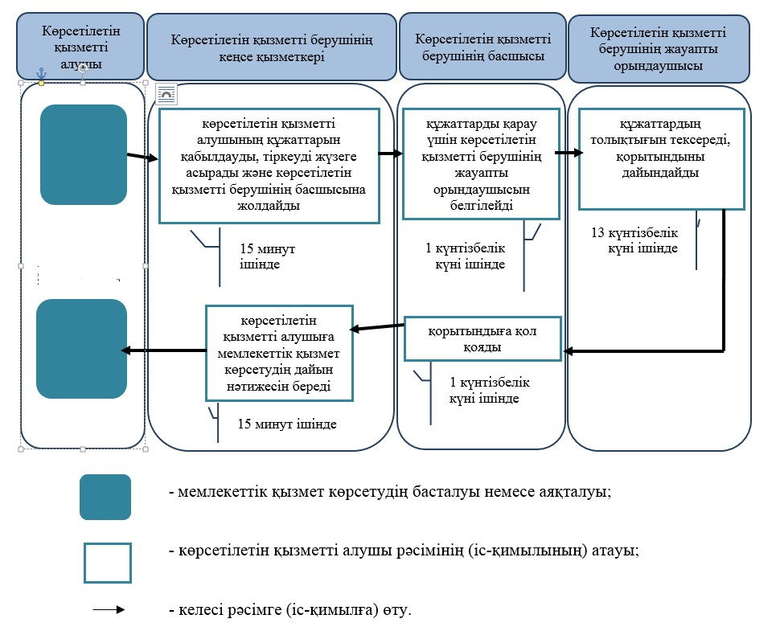

"Бала асырап алуға тілек
білдірген адамдарды есепке алу"
мемлекеттік көрсетілетін
қызмет регламентіне
2-қосымша
Портал арқылы мемлекеттік қызметті көрсетуге тартылған ақпараттық
жүйелердің функционалдық өзара іс-қимыл диаграммасы

© 2012. Қазақстан Республикасы Әділет министрлігінің «Қазақстан Республикасының Заңнама және құқықтық ақпарат институты» ШЖҚ РМК

